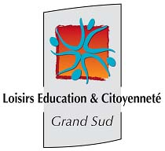 BREVET 1 C
Escalquens Mardi 18h
Martine TOURNIER

CHAPEAU Ewen
DELMAS Louna
ESTRADE Thomas
FOUGERES Pierre
MASSOUTIE Diego
MAUMUS Paul
PETIT Clément
SOUVANNAVONG Léa

